- 09.05.2016г Торжественная процессия возложение венков и цветов к памятнику «Скорбящая мать»
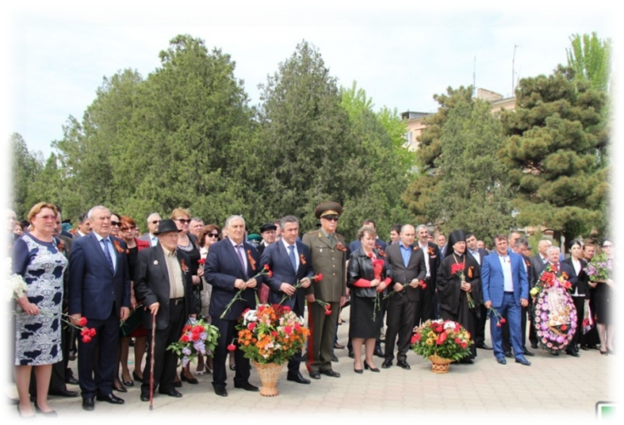
- 13.05.2016 Принятие присяги в КМШИ
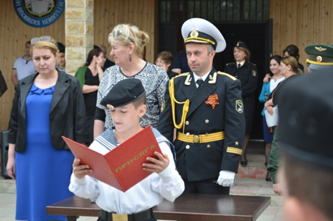
- 17.05.2016 Общегородское мероприятие «Выборы- это важно»
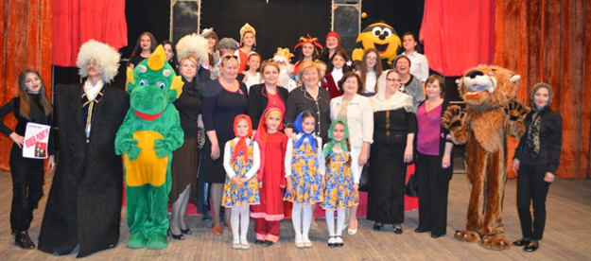
- 18 .05.2016г Торжественная линейка с участием детских общественных организаций города, посвященная Дню детских общественных объединений.
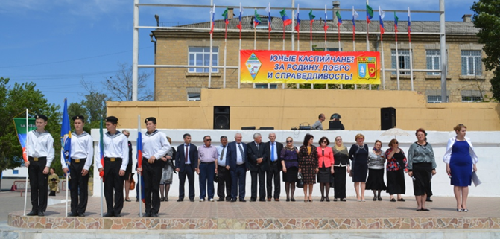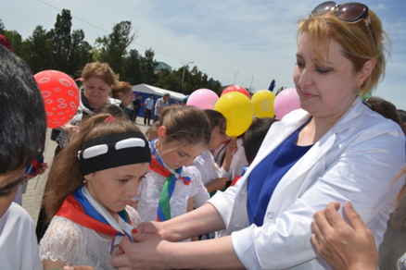
- 25.05.2016г Торжественная линейка, посвященная Последнему звонку в интерната №2
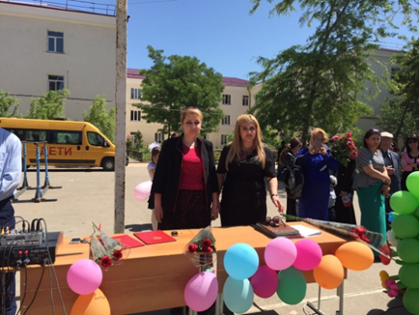
- 24.05.2016г. День славянской письменности и культуры в ЦТКНР
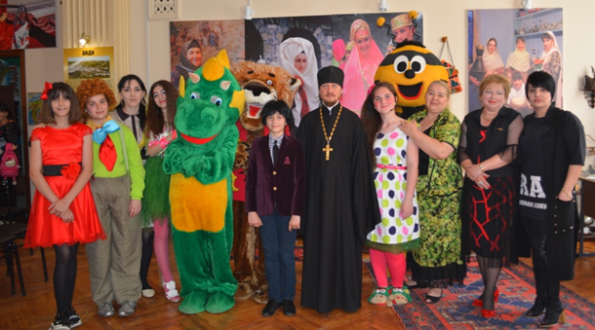
- 24 .05.2016г. Представители администрации, налоговой службы, полиции, пенсионного фонда, центра занятости населения и Общественной палаты города в соответствии с Планом мероприятий по вопросу противодействия «теневому» сектору экономики проверили деятельность индивидуальных предпринимателей и организаций.
- 24.05.2016 Республиканское совещание по профилактике преступлений и правонарушений в Республике Дагестан.
- 27.05.2016г. Праздник, посвященный Международному дню соседей
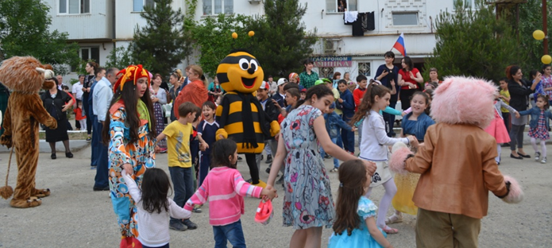
-31.05.2016г. Праздник по случаю празднования Международного дня защиты детей в городской детской поликлинике.
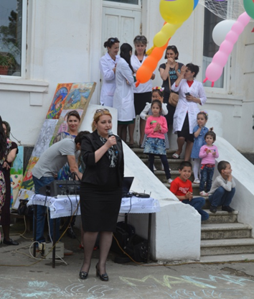
- 27.09.2016г. Мероприятие, посвящённое празднованию 11-ой годовщины со дня образования воинской части 6499 войск Национальной гвардии РФ.
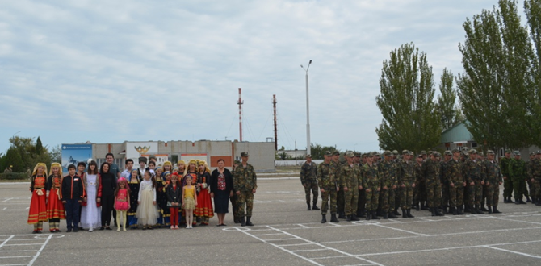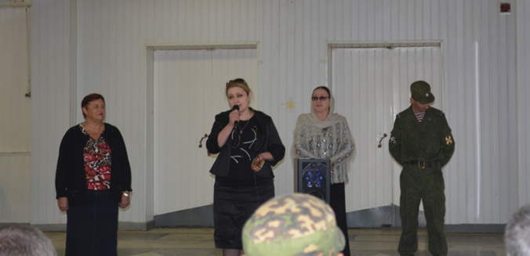

- 03.11.2016г Мероприятие, посвященное Дню народного единства
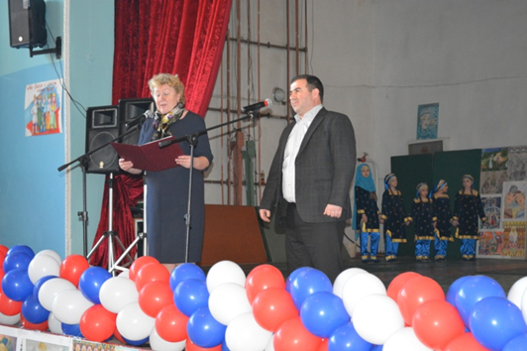
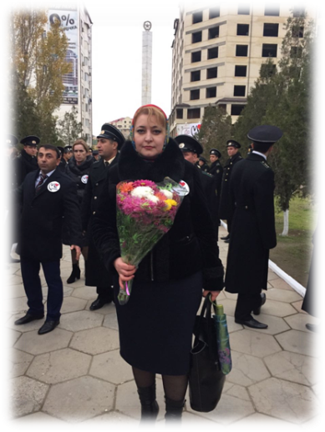
-16.11.2016г.Мероприятие, посвященное 20-летней годовщине со дня взрыва дома

- 23.11.2016г Межрегиональный форум «Будущее России – в руках матерей»
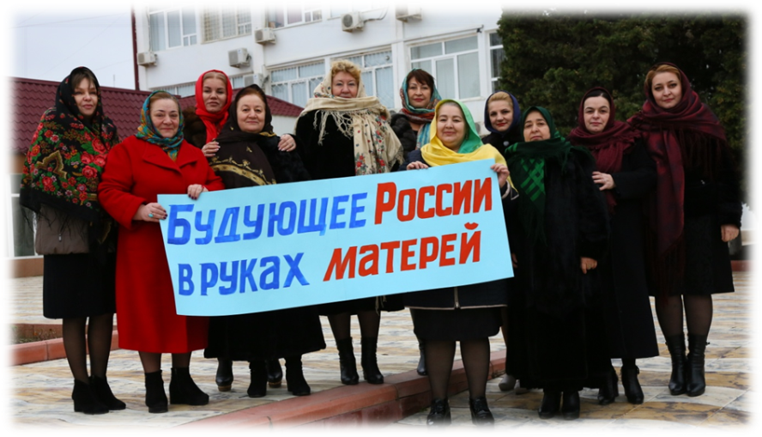
- 14.10.2016г. Встреча со старшеклассниками в СОШ№6, Каспийской гимназии - обсуждение письма заместителя Председателя Правительства РД Рамазана Джафарова – сведения о правонарушениях, совершенных жителями Республики Дагестан на территории Ставропольского края.
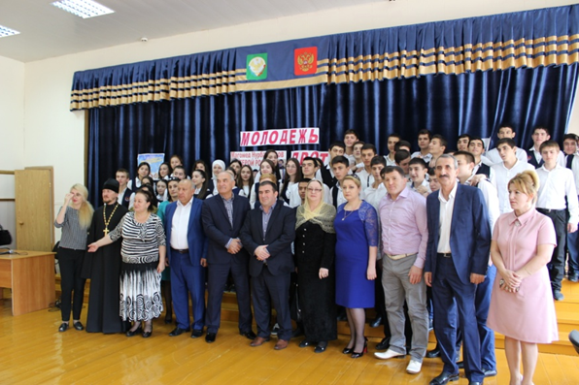

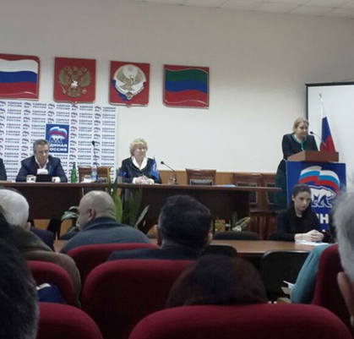
- 02.12.2016г. Отчетно - выборная конференция Каспийского местного отделения ВПП "Единая Россия

Общественная палата имеет все необходимые условия для работы: кабинет, мебель, телефон. Также получает регулярную организационную и методическую помощь со стороны Общественной палаты Республики Дагестан.
На сегодняшний день Общественная палата при Главе городского округа «Город Каспийск» является надёжным помощником, обеспечивающим реальный диалог местной власти с населением города.
Каждая инициатива, рекомендация и предложение Общественной палаты при Главе городского округа «Город Каспийск» находят полную поддержку со стороны руководства города Каспийска и общественности. Здесь мы едины. Почти на каждом заседании ОП принимают участие Глава городского округа «город Каспийск» Абдулаев М.С. и его заместители.
Ежегодно Общественная палата отчитывается перед населением города. Копия отчета о проделанной работе за истекший год направляется Главе городского округа «город Каспийск» и Председателю Общественной палаты Республики Дагестан.

